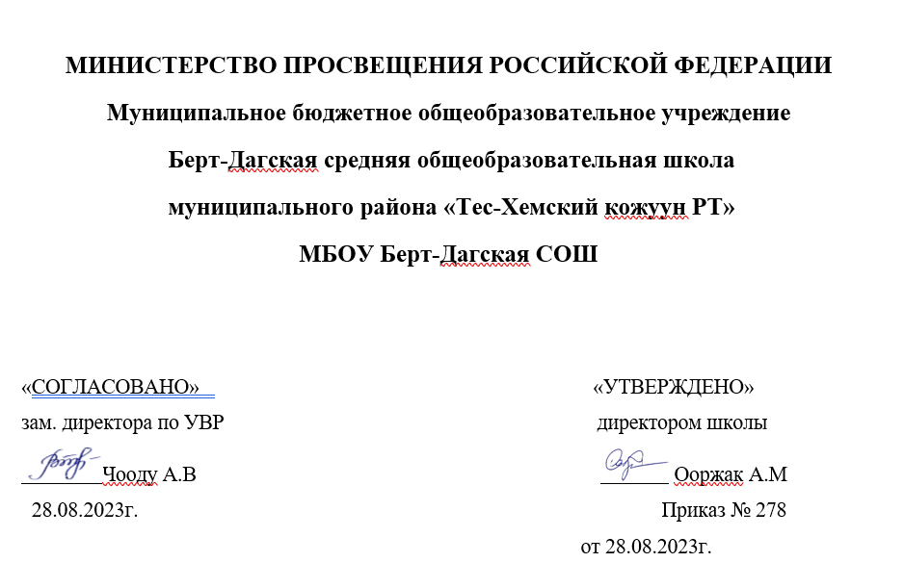

Рабочая программа
учебного предмета
«Информатика» для 9 класса
среднего общего образования
на 2023–2024 учебный год

учителя информатики
Шывык Ш.Р

Берт-Даг, 2023.
Рабочая программа по информатике и ИКТ, 9 класс. Уровень: базовый
Пояснительная записка
Настоящая рабочая учебная программа разработана в соответствии с требованиями Федерального государственного образовательного стандарта основного общего образования (ФГОС), с учетом требований к результатам освоения основной образовательной программы, а также возрастных и психологических особенностей детей, обучающихся на ступени основного общего образования.
Настоящая программа по информатике для 9 класса составлена на основе следующих нормативных документов:
1. Закон Российской Федерации от 29.12.2012 № 273-ФЗ «Об образовании в Российской Федерации»;
2. Приказ Министерства образования и науки Российской Федерации от 17.12.2010 № 1897«Об утверждении федерального государственного образовательного стандарта основного общего образования»;
3. Приказ Министерства просвещения Российской Федерации от 20.05.2020 № 254 "Об утверждении федерального перечня учебников, допущенных к использованию при реализации имеющих государственную аккредитацию образовательных программ начального общего, основного общего, среднего общего образования организациями, осуществляющими образовательную деятельность";
4. Приказ Министерства просвещения Российской Федерации от 23.12.2020 № 766 "О внесении изменений в федеральный перечень учебников, допущенных к использованию при реализации имеющих государственную аккредитацию образовательных программ начального общего, основного общего, среднего общего образования организациями, осуществляющими образовательную деятельность, утвержденный приказом Министерства просвещения Российской Федерации от 20 мая 2020 г. № 254";
5. Устав МБОУ «Берт-Дагская СОШ» Тес-Хемского кожууна;
6. Основная образовательная программа МБОУ «Берт-Дагская СОШ» Тес-Хемского кожууна.

Описание места учебного предмета в учебном плане
На изучение предмета «Информатика» в 9 классе основной школы отведен 1 час в неделю (34 часа в год). Основными нормативными документами, определяющим содержание данного учебного курса, является «Стандарт основного общего образования по Информатике и ИКТ» от 2004 года и Примерная программа курса «Информатика и ИКТ» для 7-9 классов, рекомендованная Минобрнауки РФ.
Рабочая программа по информатике для 7 классов основной школы составлена на основе авторской программы Семакина И.Г., Хеннер Е.К. «Программа курса «информатика и информационно-коммуникационные технологии» общеобразовательный курс для 7-9 классов».
Цели и задачи преподавания учебного предмета
Изучение информатики и информационно-коммуникационных технологий в 9 классе направлено на достижение следующих целей:
• освоение знаний, составляющих основу научных представлений об информации, информационных процессах, системах, технологиях и моделях;
• овладение умениями работать с различными видами информации с помощью компьютера и других средств информационных и коммуникационных технологий (ИКТ), организовывать собственную информационную деятельность и планировать ее результаты;
• развитие познавательных интересов, интеллектуальных и творческих способностей средствами ИКТ;
• воспитание ответственного отношения к информации с учетом правовых и этических аспектов ее распространения; избирательного отношения к полученной информации;
• выработка навыков применения средств ИКТ в повседневной жизни, при выполнении индивидуальных и коллективных проектов, в учебной деятельности, дальнейшем освоении профессий, востребованных на рынке труда.
Основные задачи программы:
• систематизировать подходы к изучению предмета;
• сформировать у учащихся единую систему понятий, связанных с созданием, получением, обработкой, интерпретацией и хранением информации;
• научить пользоваться распространенными прикладными пакетами;
• показать основные приемы эффективного использования информационных технологий;
• сформировать логические связи с другими предметами, входящими в курс общего образования.
Планируемые результаты
Личностные и метапредметные результаты освоения учебного предмета
При изучении курса «Информатика» в соответствии с требованиями ФГОС формируются следующие личностные результаты.
- Формирование целостного мировоззрения, соответствующего современному уровню развития науки и общественной практики.
Каждая учебная дисциплина формирует определенную составляющую научного мировоззрения. Информатика формирует представления учащихся о науках, развивающих информационную картину мира, вводит их в область информационной деятельности людей. В этом смысле большое значение имеет историческая линия в содержании курса. Ученики знакомятся с историей развития средств ИКТ, с важнейшими научными открытиями и изобретениями, повлиявшими на прогресс в этой области, с именами крупнейших ученых и изобретателей. Ученики получают представление о современном уровне и перспективах развития ИКТ-отрасли, в реализации которых в будущем они, возможно, смогут принять участие. Историческая линия отражена в следующих параграфах учебника:
§ 22 «Предыстория информатики»: раскрывается история открытий и изобретений средств и методов хранения, передачи и обработки информации до создания ЭВМ.
§ 23 «История ЭВМ», § 24 «История программного обеспечения и ИКТ», раздел 2.4 «История языков программирования» посвящены современному этапу развития информатики и ее перспективам.
- Формирование коммуникативной компетентности в общении и сотрудничестве со сверстниками и взрослыми в процессе образовательной, общественно-полезной, учебно-исследовательской, творческой деятельности.
В конце каждого параграфа присутствуют вопросы и задания, многие из которых ориентированы на коллективное обсуждение, дискуссии, выработку коллективного мнения. В методическом пособии для учителя даются рекомендации об организации коллективной работы над проектами. Работа над проектом требует взаимодействия между учениками — исполнителями проекта, а также между учениками и учителем, формулирующим задание для проектирования, контролирующим ход его выполнения, принимающим результаты работы. В завершении работы предусматривается процедура зашиты проекта перед коллективом класса, которая также направлена на формирование коммуникативных навыков учащихся.
- Формирование ценности здорового и безопасного образа жизни.
Всё большее время у современных детей занимает работа за компьютером, поэтому для сохранения здоровья очень важно знакомить учеников с правилами безопасной работы за компьютером, с компьютерной эргономикой. Курс 9 класса начинается с раздела «Техника безопасности и санитарные нормы работы за ПК». В некоторых обучающих программах, входящих в коллекцию ЦОР, автоматически контролируется время непрерывной работы учеников за компьютером. Когда время достигает предельного значения, определяемого СанПиН, происходит прерывание работы программы и ученикам предлагается выполнить комплекс упражнений для тренировки зрения. После окончания «физкультпаузы» продолжается работа с программой.
При изучении предмета «Информатика» в соответствии с требованиями ФГОС формируются следующие метапредметные результаты.
- Умение самостоятельно планировать пути достижения цели, в том числе альтернативные, осознанно выбирать наиболее эффективные способы решения учебных и познавательных задач.
В курсе информатики 9 класса данная компетенция обеспечивается алгоритмической линией, которая реализована в учебнике в главе 1 «Управление и алгоритмы» и главе 2 «Введение в программирование». Алгоритм можно назвать планом достижения цели исходя из ограниченных ресурсов (исходных данных) и ограниченных возможностей исполнителя (системы команд исполнителя). С самых первых задач на алгоритмизацию подчеркивается возможность построения разных алгоритмов для решения одной и той же задачи (достижения одной цели). Для сопоставления алгоритмов в программировании существуют критерии сложности: сложность по данным и сложность по времени. Этому вопросу в учебнике 9 класса посвящен § 2.2. «Сложность алгоритмов» в дополнительном разделе к главе 2.
- Умение оценивать правильность выполнения учебной задачи, собственные возможности ее решения
В методику создания любого информационного объекта: текстового документа, базы данных, электронной таблицы, программы на языке программирования, входит обучение правилам верификации, т. е. проверки правильности функционирования созданного объекта. Осваивая создание динамических объектов: баз данных и их приложений, электронных таблиц, программ (9 класс, главы 1, 2), ученики обучаются тестированию. Умение оценивать правильность выполненной задачи в этих случаях заключается в умении выстроить систему тестов, доказывающую работоспособность созданного продукта. Специально этому вопросу посвящен в учебнике 9 класса, в § 29 раздел «Что такое отладка и тестирование программы».
- Умения определять понятия, создавать обобщения, устанавливать аналогии, классифицировать, устанавливать причинно-следственные связи, строить логическое рассуждение, умозаключение (индуктивное, дедуктивное и по аналогии) и делать выводы.
Формированию данной компетенции в курсе информатики способствует изучение системной линии. В информатике системная линия связана с программированием.
Предметные результаты освоения информатики
В соответствии с ФГОС, изучение информатики в основной школе должно обеспечить:
- формирование информационной и алгоритмической культуры; формирование представления о компьютере как универсальном устройстве обработки информации;
- развитие основных навыков и умений использования компьютерных устройств;
- формирование представления об основных изучаемых понятиях: информация, алгоритм и их свойствах;
- развитие алгоритмического мышления, необходимого для профессиональной деятельности в современном обществе;
- развитие умений составить и записать алгоритм для конкретного исполнителя;
- формирование знаний об алгоритмических конструкциях, логических значениях и операциях;
- знакомство с одним из языков программирования и основными алгоритмическими структурами — линейной, условной и циклической;
- формирование умений формализации и структурирования информации, умения выбирать способ представления данных в соответствии с поставленной задачей с использованием соответствующих программных средств обработки данных;
- формирование навыков и умений безопасного и целесообразного поведения при работе с компьютерными программами и в Интернете, умения соблюдать нормы информационной этики и права.

Тематическое планирование

№ | Тема раздела | Количество часов по программе | Контрольные работы
 | Управление и алгоритмы | 9 | 1
 | Введение в программирование. | 17 | 2
 | Информационные технологии и общество | 8 | 1
Итого: |  | 34 | 4

Календарно-тематическое планирование по информатике для 9 класса
(1 час в неделю, за год 34 часа)
Учебник: «Информатика» для 9 кл. Авторы: Семакин И. Г., Залогова Л. А., Русаков С. В., Шестакова Л. В. — М.: БИНОМ. Лаборатория знаний, 2015.
Наименование раздела | Цель раздела | Знать/понимать | Тема уроков | № урока | Цель урока | Дата проведения
 |  |  |  |  |  | по плану | по факту
I четверть
Глава 1. Управление и алгоритмы. |  |  | Техника безопасности. Управление и кибернетика. Управление с обратной связью. | 1
 |  |  | Определение и свойства алгоритма. | 2
 |  |  | Графический учебный исполнитель. | 3
 |  |  | Вспомогательные алгоритмы и подпрограммы. | 4
. |  |  | Циклические алгоритмы. | 5
 |  |  | Ветвление и последовательная детализация алгоритма. | 6
 |  |  | Контрольная работа за 1 четверть. | 7
 |  |  | Анализ контрольной работы. | 8
II четверть
 |  |  | Использование рекурсивных процедур. | 9
Глава 2. Введение в программирование. |  |  | Что такое программирование. Алгоритмы работы с величинами. | 10
 |  |  | Линейные вычислительные алгоритмы. | 11
 |  |  | Знакомство с языком Паскаль. | 12
 |  |  | Алгоритмы с ветвящейся структурой. | 13
 |  |  | Программирование ветвлений в Паскале. | 14
 |  |  | Контрольная работа за 2 четверть. | 15
 |  |  | Анализ контрольной работы. | 16
III четверть
 |  |  | Программирование диалога с компьютером. Программирование циклов. | 17
 |  |  | Алгоритм Евклида. | 18
 |  |  | Таблицы и массивы. | 19
 |  |  | Массивы в Паскале. | 20
 |  |  | Одна задача обработки массива. | 21
 |  |  | Поиск наибольшего и наименьшего элементов массива. | 22
 |  |  | Сортировка массива. | 23
 |  |  | Программирование перевода чисел из одной системы счисления в другую. | 24
 |  |  | Контрольная работа за 3 четверть. | 25
 |  |  | Анализ контрольной работы. | 26
IV четверть
Глава 3. Информационные технологии общество. |  |  | Предыстория информатики. | 27
 |  |  | История ЭВМ. | 28
 |  |  | История программного обеспечения и ИКТ. | 29
 |  |  | Информационные ресурсы современного общества. | 30
 |  |  | Проблемы формирования информационного общества. | 31
 |  |  | Информационная безопасность. | 32
 |  |  | Контрольная работа за 4 четверть. | 33
 |  |  | Анализ контрольной работы. | 34

Учебно-методический комплект (далее УМК), обеспечивающий обучение курсу информатики, в соответствии с ФГОС, включает:
      - Учебник «Информатика и ИКТ» для 9 класса. Авторы: Семакин И. Г., Залогова Л. А., Русаков С. В., Шестакова Л. В. — М.: БИНОМ. Лаборатория знаний, 2015. – 200 с.
- Методическое пособие для учителя. Авторы: Семакин И. Г., Шеина Т. Ю. — М.: БИНОМ. Лаборатория знаний.
- Комплект цифровых образовательных ресурсов (далее ЦОР), размещенный в Единой коллекции ЦОР: http://school-collection.edu.ru/
- Комплект дидактических материалов для текущего контроля результатов обучения по информатике в основной школе, под ред. И. Г. Семакина (доступ через авторскую мастерскую И. Г. Семакина на сайте методической службы издательства: http://www.metodist.lbz.ru/).

